2007年少儿剑桥英语预备级下册（Unit1—Unit8）试卷
姓名 班级

一、 听录音判断，用 √ 表示，不是则用× 表示。10%
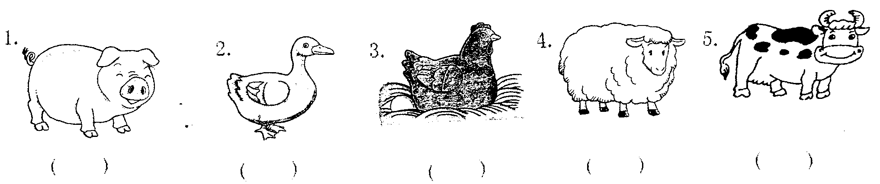

二、根据听到的内容圈出相应数量的物品。10%
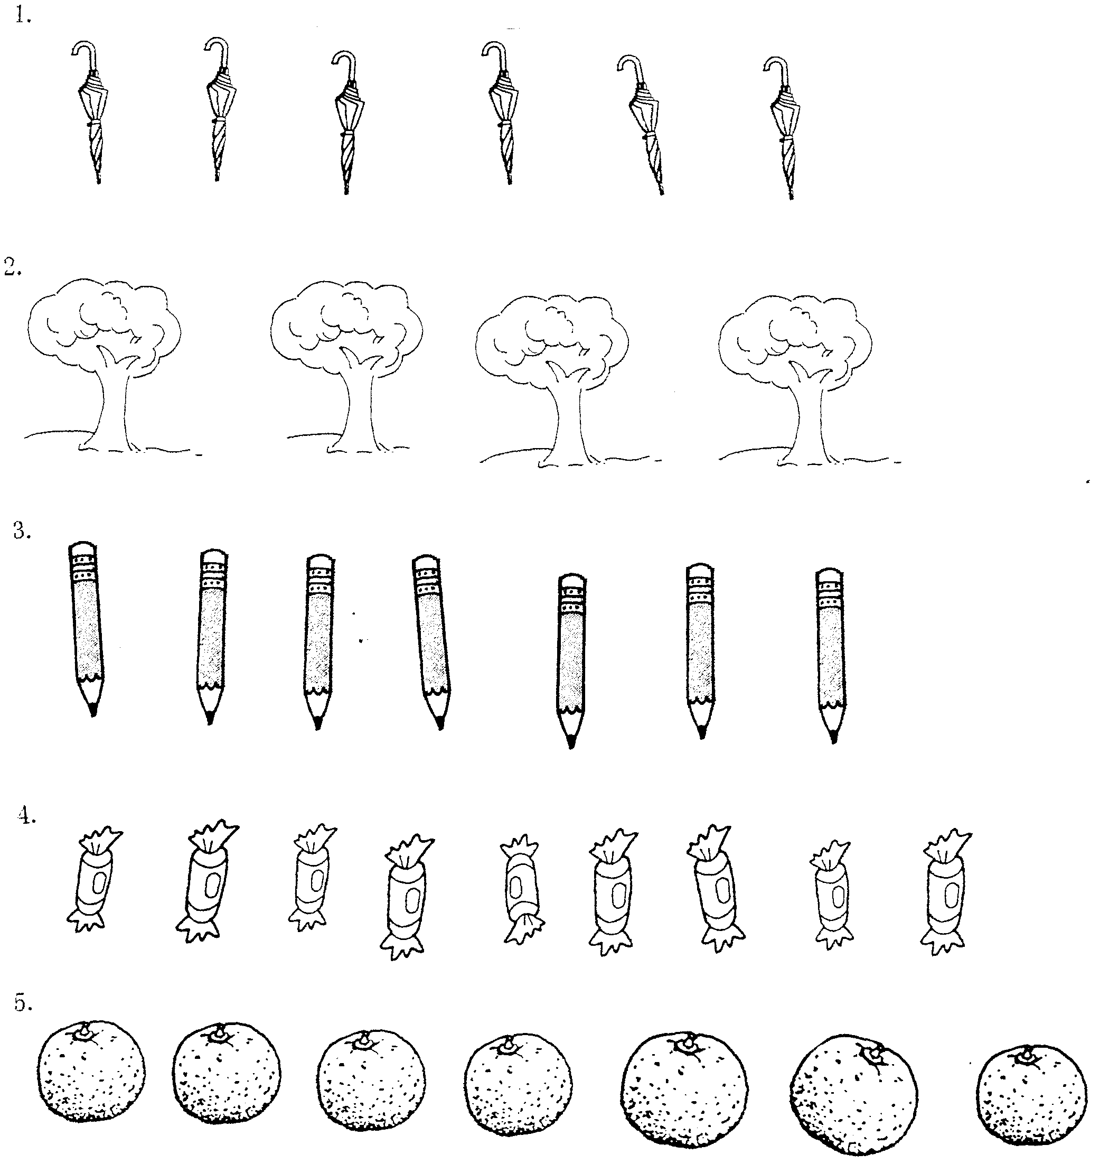

三、圈出你听到的字母组或单词。 10%
1. GFED FEDG 2.ruler blue 3. jgi igj
4. qsp psq 5. hen hand 6.snake sheep
7. rice noodles 8.cake burger 9. pen pencil
10. table tea

四、写出下列字母的前后邻居。12%
_____ G _____ _____ C _____ _____ L _____
_____ j _____ _____ d _____ _____ ____Q

五、选出不同类的单词，将字母代号写在括号内。10%
( ) 1.A.pear B bag C apple D orange
( ) 2.A red B pink C walk D yellow
( ) 3. A hen B climb C dog D cat
( ) 4.A nose B one C face D neck
( ) 5. A book B heel C leg D ear
六、连线题。16%
cow 猪 hot dog 米饭
horse 母鸡 noodles 蛋糕
duck 马 sandwich 面条
hen 母牛 cake 热狗
pig 鸭 rice 三明治

black 绿色 toe 脸
brown 棕色 nose 脚趾
green 黑色 face 鼻子

七、选择。20%
- ( ) pencil-box
A 铅笔 B 铅笔盒
2．（ ） car
A 卡车 B 小汽车
3．（ ） spider
A 蜘蛛 B 蜗牛
4．（ ） plane
A 火车 B 飞机
5．（ ） pizza
A 面包 B 匹萨饼
6．（ ） I like red.
A 我喜欢红色。
B 我不喜欢红色。
7．（ ） This is an apple.
A 那是一个苹果。
B 这是一个苹果。
8．（ ） I’m going to Beijing.
A 我打算去北京。
B 我打算去上海。
9．（ ） 你最喜爱的食物是什么？
A What’s your favourite food?
B What’s your favourite animals?
10．（ ） my book
A 他的书 B 我的书
八、默写字母 （从Aa到 Vv）12%

